EJERCICIO 2
DEL 24 DE MARZO AL 2 DE ABRIL
HABITACIÓN EN PERSPECTIVA CÓNICA FRONTAL

En este ejercicio tenéis que dibujar una habitación, sala, tienda…es decir, un interior, usando la perspectiva cónica frontal.
Antes de que os pongáis a dibujar es necesario que veáis unas nociones básicas de PERSPECTIVA CÓNICA FRONTAL.
NOCIONES BÁSICAS

Cuando dibujamos en perspectiva cónica, sería como dibujar sobre un cristal o ventana (que llamaremos plano del cuadro) lo que hay al otro lado. Nosotros en nuestro papel dibujaremos lo que se proyecta en el plano del cuadro.
Proyectar consistiría en unir los puntos importantes de las cosas a dibujar con nuestro “ojo”, y dibujar en el cristal (Plano del cuadro) lo que esos “rayitos” nos marcan en el cristal.

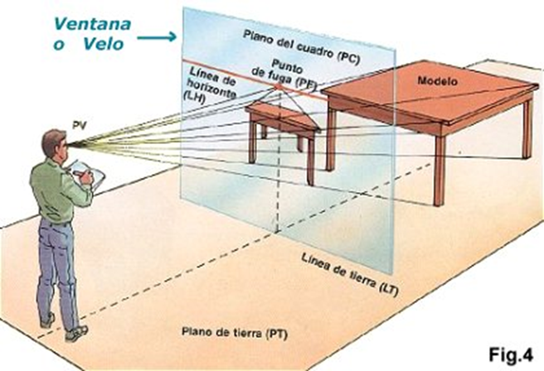

Hay que aclarar unos conceptos importantes: Línea de tierra, línea del horizonte y Punto de fuga.
- Línea de Tierra: es la base en el suelo del Plano del cuadro, es desde donde empieza nuestro dibujo.
- Línea del horizonte: es una línea imaginaria que se sitúa a la altura de nuestros ojos, el típico ejemplo es cuando miramos el mar en la playa, la línea imaginaria donde se acaba el mar y empieza el cielo.
En la línea del horizonte se encuentran los puntos de fuga, en nuestro caso, como es cónica frontal, sólo vamos a usar un punto de fuga.
- Punto de fuga frontal: es un punto que marcaremos en nuestro dibujo en la línea del horizonte, y define lo que tenemos justo delante de nuestros ojos
Para comenzar el ejercicio, vamos a definir un rectángulo que será la pared del fondo de la habitación. Lo normal es que sea más ancho que alto, por lo que nuestra lamina o folio, ha de estar horizontal.
A continuación, situamos la línea del horizonte a una altura que se corresponde a la altura de nuestros ojos. Trata de situarla en proporción: tus ojos están a una altura un poco superior a la mitad de la altura que tiene tu habitación (unos sois más altos que otros…). Si esta altura se parece mucho a la de vuestros ojos respecto a la habitación real, el dibujo será más realista.
En esta línea marcaremos el Punto de fuga. Este punto define el punto que tenemos exactamente delante de nuestros ojos. Todas las líneas perpendiculares al Plano del cuadro (cristal) se dirigen o fugan a ese punto, ya sean del suelo de la habitación, de la pared o del techo o muebles.
Nos falta indicar donde ponemos la línea de tierra para saber desde donde empieza nuestro dibujo. Con esto hemos definido un “espacio” en el que encajar nuestra habitación uniendo las esquinitas del rectángulo del principio con el punto de fuga.

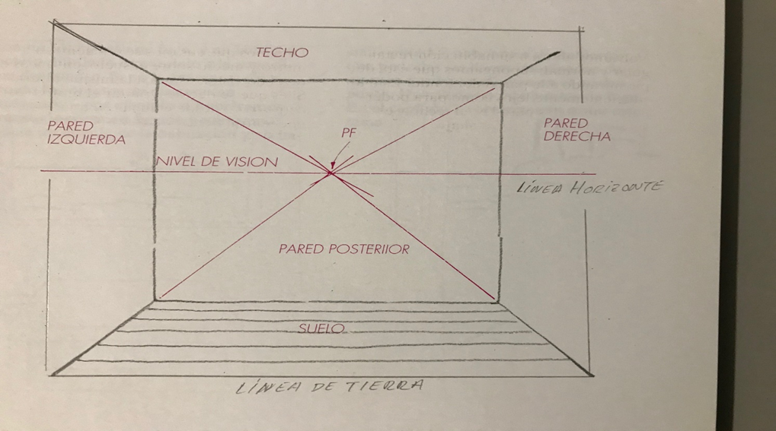

A partir de aquí, vamos a dibujar a base de líneas que fugan al PF, las ventanas, puertas, muebles etc.
Veamos un boceto:
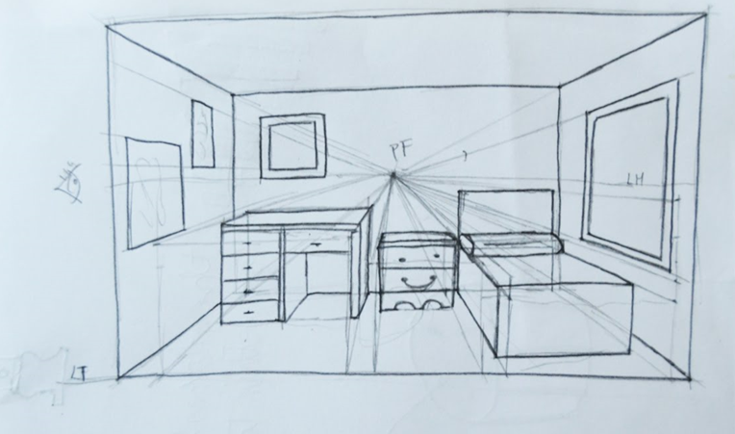

Lo que nos falta por saber hacer, es como dibujar las alturas de las cosas. Esto es importante, porque da la sensación de realismo.
La altura de la cama, por ejemplo, la pongo en vertical en la línea de tierra, en el origen de un rayito que se dirige al PF. Si desde la base de esta altura se dirige un rayito al PF, desde lo alto de la altura, dibujamos otro rayito hasta el PF. Estos dos rayitos nos indican, como si fuesen márgenes, la altura en cada punto. Por eso, la parte más cercana es más alta en nuestro dibujo que la parte lejana, aunque en realidad, la altura de la cama es la misma en todas sus partes.
Pongo un ejemplo de la altura de la cama y la mesa del boceto anterior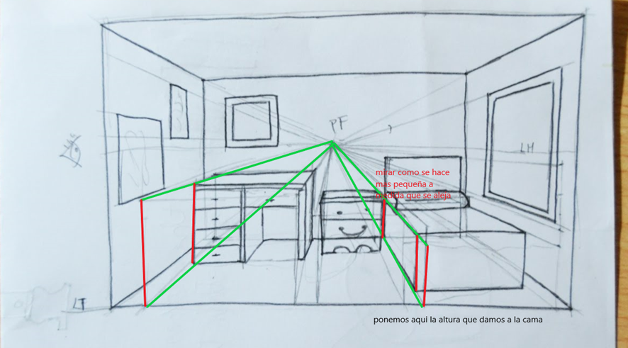

Estos videos son ejemplos de cómo hacerlo.
https://youtu.be/RHbR3Q0wFU0
https://youtu.be/qOojGBEsWQw
Y este es una aplicación donde podéis cambiar los datos como el PF o la Línea del horizonte y ver cómo queda. Es muy interesante:
http://uno618.es/index.php/3eso-3-eval/perspectiva-conica/habitacion

EJERCICIO

Estos son los pasos que seguir para hacer el trabajo:

- Este ejercicio se realizará en una lámina Din A4 en posición horizontal.
- Traza un recuadro a 1cm de los bordes del papel y repasa dicho recuadro con el rotulador calibrado 0,8.
- Vamos a comenzar situando la pared del fondo de la habitación. Esta pared esta a 5cm del borde superior del papel, a 8 cm del borde inferior del papel y a 8 cm de los bordes laterales del papel. Con estas indicaciones tendrías que hacer un rectángulo que será la pared del fondo de la habitación.
- Ahora hay que situar el punto de fuga: para ello traza la línea del horizonte a 7,5 cm del borde superior del papel y sitúa en el medio un punto que es el Punto de Fuga.
- Une los cuatro vértices del rectángulo con el punto de fuga y dibuja las líneas que van por fuera del rectángulo, de esta manera habrás dibujado las paredes, el techo y el suelo de la habitación.
- Dibuja los muebles de la habitación teniendo como referencia para la altura y anchura de los mismos la pared del fondo.
- Cuando tengas dibujado el ejercicio repasa los muebles y las paredes con el rotulador calibrado 0,4.
Este ejercicio se calificará como uno de los que se entregan en clase. Para que lo pueda calificar tienes que enviarme una foto al contacto de la weebly de tu profesor de didujo. La fecha tope para mandarme la foto es el viernes 2 de abril. Cuando nos incorporemos al instituto tendrás también que presentarme el ejercicio

¡¡¡¡ÁNIMO, ESTE EJERCICIO QUEDA COMO SI LO HICIESE UN PROFESIONAL!!!!!!!

.

